Trabajo de Investigación Estabilidad y Estiba

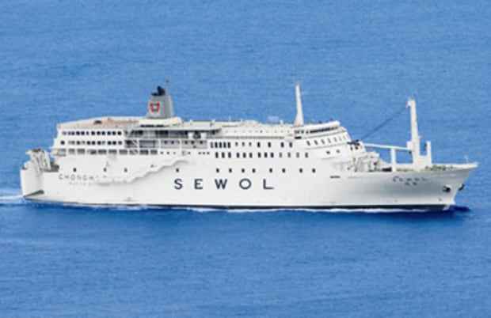

Cadete: Lt Palma
Curso: 3ro Lt
Fecha de Entrega: 18/02/2025

La tragedia del sewol ocurrio el 16 de abril de 2014 en korea del Sur, esta embarcación, con mas de 476 personas abordo, se volcó y hundió cerca de la isla de jindo, siendo mas de la mitad de las personas, estudiantes y profesores. Dejando a 304 fallecidos y una fuerte carga emocional en los Sur Koreanos.

Causas:
- Una de las mayores causas de este accidente fue la carga excesiva que llevaba el buque y el mal aseguramiento de esta, durante la navegación, más una modificación estructural que le permitian al ferry portar mas carga de la que le correspondía, tal como se puede ver en la siguiente foto:

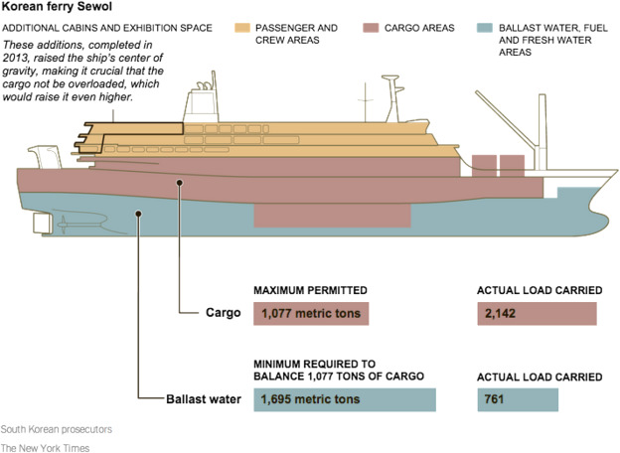

- Otra de los resultados de la investigación fue el haber caído mas brusco de lo que permitía la carga que llevaba el ferry, cayendo aproximadamente 15 grados a estribor, permitiendo que la carga mal asegurada se desplazara y desestabilizando el buque de manera peligrosa.

- También cabe mencionar que el ferry habría tomado una ruta diferente a la establecida, con el objetivo de llegar antes a su destino.

- Dentro de todas las causas del hundimiento también hubo una tremenda negligencia por parte de la dotación del ferry, al momento de realizar la evacuación, ya que el capitán, debiendo ser el ultimo en salir, fue el primero e incluso se saco ropa para que no lo reconocieran, dejando a los estudiantes y demás personas, con la simple orden de permanecer en sus lugares con chaleco salvavida hasta que llegara la ayuda.

Consecuencias:

- Fallecieron 304 personas de 476, logrando sobrevivir solo 172 personas

- Se disolvió la guardia costera de Corea del Sur y se establecieron nuevas medidas de seguridad marítimas, endureciendo las regulaciones acerca de la buques la respuesta ante emergencias, mejorando asi los protocolos de evacuaión y restate del país.

- El incidente provocó una marca profunda en la sociedad surcoreana, lo cual causo fuertes manifestaciones contra la corrupción y negligencia.

- Se hicieron monumentos y vigilias en honor a las victimas



